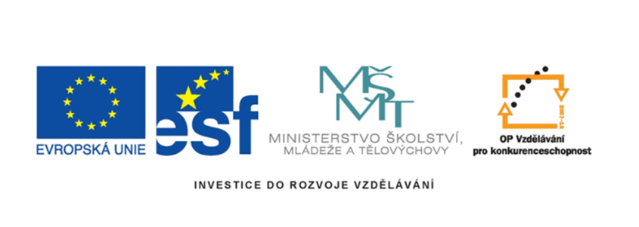
Název projektu: šablony Špičák
Číslo projektu: CZ.1.07/1.4.00/21.2735
Šablona: III/2
Autor výukového materiálu: Mgr. Iveta Honzejková
Výukový materiál vytvořen: 13.3.2012
Výukový materiál je určen: 2. Ročník
Člověk a jeho svět
32_191_u nás doma _49

Anotace: Pracovní list je vytvořen pro žáky druhých tříd a je
zaměřen na téma rodiny, příbuzných, volného času rodiny.
Autor: Mgr. Iveta Honzejková
Jazyk: Čeština
Očekávaný výstup: Základní znalosti o rodině a vztazích v rodině.
Speciální vzdělávací potřeby: Žádné
Klíčová slova: Rodina úzká, širší, členové rodiny,
Druh učebního materiálu: Pracovní list
Druh interaktivity: Aktivita
Cílová skupina: Žák
Stupeň a typ vzdělávání : Základní vzdělávání – první stupeň – první období
Typická věková skupina : 7-8 let
Celková velikost: 131 kB

Použité zdroje:
Smart Notebook 11– klipart
MS office 2010 - klipart

- Přemýšlej a podtrhni jaký by měl být domov:
krásný ošklivý bezpečný klidný smutný nebezpečný veselý špinavý čistý

- Doplň jména členů své rodiny:

Rozšířená rodina

Úzká rodina

- Víš, kým jsi? Doplň následující věty:

Já jsem __________________své maminky a svého otce.

Já jsem __________________________ svých sourozenců.

Já jsem ___________________svých dědečků a babiček.

Já jsem ___________________ svých prababiček a __________________ .

Já jsem__________________ své tety a svého ____________________ .

Já jsem _________________ dětí své tety a strýce.

- Nakresli co nejraději děláš se svojí rodinou:

